

**每日市场报告**

**2024年9月5日** 

 **市场综述**

美国三大股指收盘涨跌不一，道指涨0.09%报40974.97点，标普500指数跌0.16%报5520.07点，纳指跌0.3%报17084.3点。美元指数跌0.46%报101.29，非美货币普遍上涨，离岸人民币对美元涨80个基点报7.1129。国际油价全线下跌，美油10月合约跌1.55%，报69.25美元/桶。布油11月合约跌1.32%，报72.78美元/桶。COMEX黄金期货涨0.14%报2526.5美元/盎司，COMEX白银期货涨0.99%报28.625美元/盎司。ICE10月原糖期货合约收跌1.30%报19.24美分/磅，ICE12月期棉期货合约收跌1.0%报69.81美分/磅。

图表1：全球主要股指涨跌幅（%）

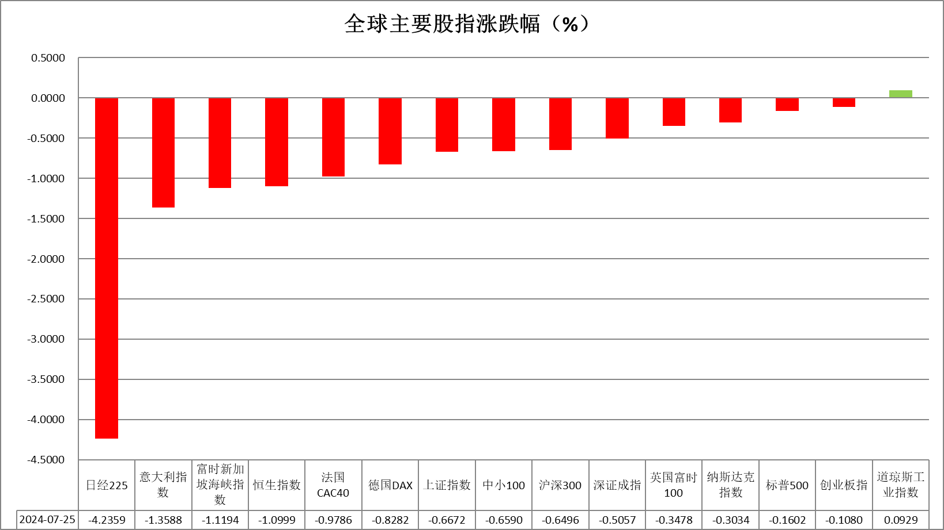

资料来源：公开资料整理、瑞达国际

 **消息回顾**

【美联储褐皮书显示，经济活动在三个地区略有增长，而报告经济活动持平或下降的地区数量从上个时期的五个增加至当前时期的九个；总体来看，最近报告期内价格适度上涨；各地区受访者普遍预计未来几个月经济活动将保持稳定或略有改善，尽管三个地区的受访者预期会出现轻微下降；各地区受访者普遍预计未来几个月价格和成本压力将稳定或进一步缓解；近期就业情况总体持平，略有上升。】

【美国7月贸易帐逆差788亿美元，预期逆差790亿美元，前值从逆差731亿美元修正为逆差730亿美元。其中，出口2666亿美元，前值2659亿美元，进口3453亿美元，前值3390亿美元。】

【美国7月工厂订单环比升5.0%，为2020年7月以来最大增幅，预期升4.7%，前值降3.3%。】

【美国7月JOLTs职位空缺767.3万人，预期810万人，前值从818.4万人修正为791万人。】

【美国7月耐用品订单终值环比升9.8%，预期升9.9%，初值升9.9%，6月终值降6.7%。】

【加拿大央行9月下调关键利率25基点至4.25%，符合预期。】

【欧元区7月PPI同比降2.1%，预期降2.5%，前值从降3.2%修正为降3.3%；环比升0.8%，预期升0.3%，前值从升0.5%修正为升0.6%。】

【欧元区8月服务业PMI终值52.9，预期53.3，7月终值51.9。法国8月服务业PMI终值55，7月终值50.1。德国8月服务业PMI终值51.2，7月终值52.5。】

【英国8月服务业PMI终值53.7，预期53.3，7月终值52.5；综合PMI终值53.8，预期53.4，7月终值53.4。】

【澳大利亚第二季度GDP同比升1%，预期升1%，前值升1.1%；环比升0.2%，预期升0.3%，前值升0.1%。】

【印度8月服务业PMI终值60.9，7月终值60.3；综合PMI终值60.7，7月终值60.7。】

【韩国企划财政部向国会提交的报告显示，韩国明年赤字性债务将达883.4万亿韩元（约合人民币4.7万亿元），较今年预期值（802万亿韩元）增加10.1%；在整体政府债务中占比69.2%，也较今年（67.1%）有所扩大。】

 **今日关注**

|  |  |  |
| --- | --- | --- |
| 时间 | | 数据/事件 |
| 2024/9/5 | 13:45 | 瑞士8月季调后失业率 |
| 2024/9/5 | 15:00 | 国新办举行新闻发布会 |
| 2024/9/5 | 17:00 | 欧元区7月零售销售月率 |
| 2024/9/5 | 19:30 | 美国8月挑战者企业裁员人数 |
| 2024/9/5 | 20:15 | 美国8月ADP就业人数 |
| 2024/9/5 | 20:30 | 美国至8月31日当周初请失业金人数 |
| 2024/9/5 | 21:45 | 美国8月标普全球服务业PMI终值 |
| 2024/9/5 | 22:00 | 美国8月ISM非制造业PMI |
| 2024/9/5 | 22:30 | 美国至8月30日当周EIA天然气库存 |
| 2024/9/5 | 23:00 | 美国至8月30日当周EIA原油库存  美国至8月30日当周EIA库欣原油库存  美国至8月30日当周EIA战略石油储备库存 |

**观点汇总**



**美元指数**

截至周三，美元指数跌0.46%报101.29，非美货币普遍上涨，欧元兑美元涨0.35%报1.1082，英镑兑美元涨0.25%报1.3148，澳元兑美元涨0.2%报0.6725，美元兑日元跌1.19%报143.74。

美元指数周三由于美国7月贸易逆差创下两年来最大增幅而回落。美国国债收益率的下降也拖累了美元。此外，在美国7月JOLTS职位空缺降至三年半以来新低后美元的跌幅进一步扩大，增加了美联储采取更宽松的货币政策的概率。同时，美联储的褐皮书总体信息显鸽派。褐皮书指出，截至8月26日，报告活动持平或下降的联储地区数量从此前的5个增加到9个，并提到“雇主在招聘上更加挑剔，且不太可能扩大劳动力队伍，原因是需求问题和不确定的经济前景。” 虽然美国7月工厂订单环比增长高于预期，且是四年来的最大增幅，但不能扭转美元总体跌势。非美元国家货币方面，欧元周三受美元疲软推动上涨。然而，欧元区生产者价格疲软和欧元区8月S&P综合PMI下调，或有利欧洲央行基调转为鸽派。此外，欧洲央行执行董事会成员西波隆和欧洲央行管理委员会成员卡扎克斯的鸽派言论也对欧元不利。日元在早前日本央行行长表示加息预期和美国职位空缺数据弱于预期的推动下延续了前日的涨势。

展望未来，展望未来，美国劳动力市场热度放缓导致美联储维持鸽派基调，增加了大幅度降息的预期。在利率预期大幅下调的影响下，美元或相对承压多于低位震荡。

图表2：美元指数走势图

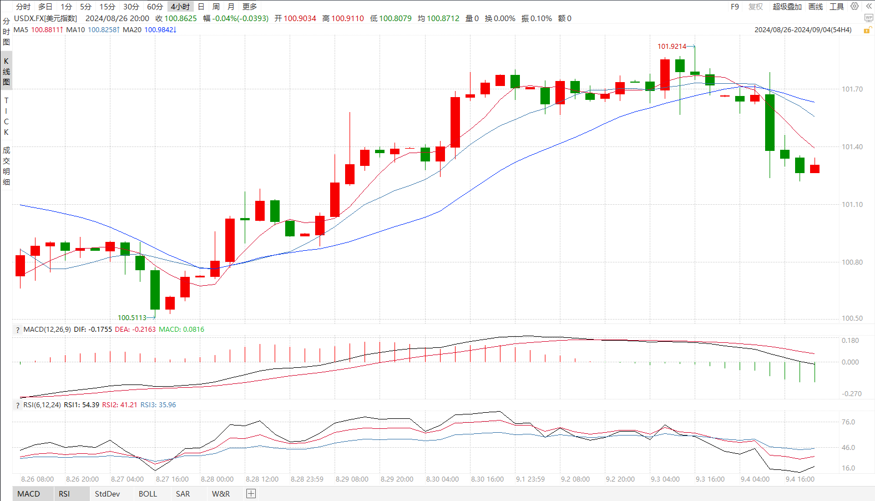

资料来源：wind、瑞达国际

**S&P500**

截至9月5日，标普500指数下跌0.16%至5520.07点；迷你标普500主力合约下跌0.2%至5527.25点。美股三大股指涨跌不一。美国7月JOLTs职位空缺767.3万人，大幅低于预期810万人，前值同样下修，劳动市场持续降温巩固美联储9月降息可能。目前，美联储9月降息已成定局，市场博弈降息幅度，美股进入整理阶段。关注周五非农就业数据对美联储降息的影响。策略上，建议暂时观望。

图3：S&P500走势图 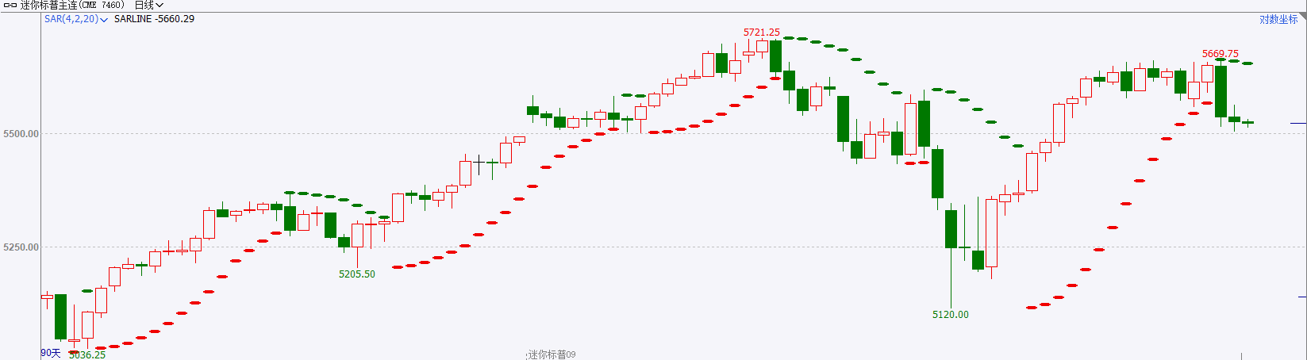

资料来源：wind、瑞达国际

**富时中国A50**

截至9月4日，富时中国A50指数下跌0.7%至11499.26点；新交所富时A50期指主力合约下跌0.61%至11480点。国内方面，宏观上，制造业PMI小幅回落，且连续四个月位于收缩区间，制造业景气不佳拖累市场情绪。公司层面，上市公司中报已基本披露完毕，绝大多数公司实现盈利，然而，目前有效需求依旧偏弱，市场对企业盈利修复的预期不佳限制股指上行。此外，增量资金仍然不足也抑制股市后续走势。此外，受美联储降息预期影响，市场情绪偏好具成长风格的中小盘股，大盘股相对承压。策略上，建议轻仓逢高沽空。

图4：富时中国A50走势图

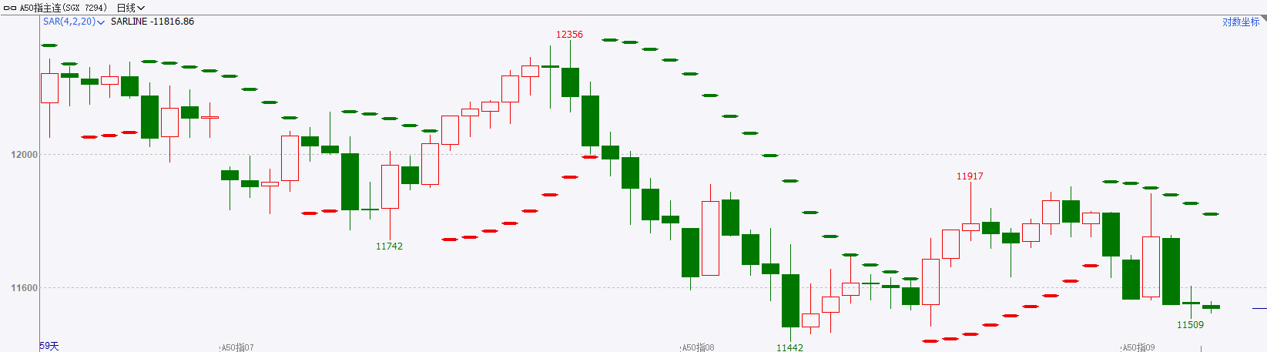

资料来源：wind、瑞达国际

**铜**

**观点：**隔夜COMEX铜震荡走势，报收4.089美元/磅，涨跌幅-0.07%。国际方面，美联储博斯蒂克：价格压力正在迅速、广泛地减弱。通胀和就业风险现已平衡；褐皮书：报告期内多数辖区经济持平或下降，就业水平总体稳定。国内方面，今年以来，国家发改委大力支持民间投资发展，推动更多民营企业参与基础设施等重大项目建设，涉及总投资超过5万亿元。库存方面，截至9月4日，LME铜库存为318650吨，环比+850吨；COMEX铜库存40117短吨，环比持平；SHFE每日仓单123102吨，环比-4876。美元美债方面，美国7月JOLTs职位空缺数据低于预期，美元指数一度跳水近50点，最终收跌0.50%，报101.26。基准的10年期美债收益率收报3.7590%；对货币政策更敏感的两年期美债收益率最终收报3.7740%。**操作建议，纽铜主力合约轻仓震荡交易，仅供参考。**

图5：铜日线走势图

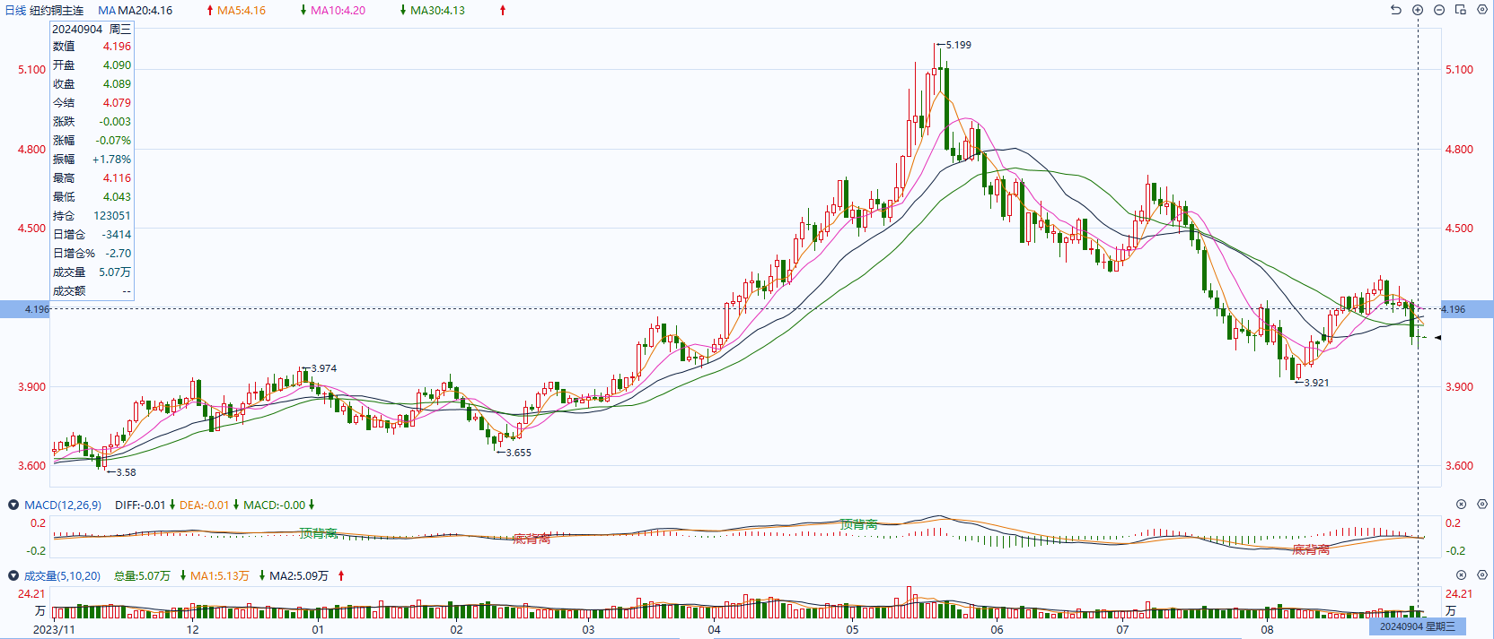

资料来源：同花顺、瑞达国际

**黄金**

消息面：昨日公布的美国7月JOLTs职位空缺767.3万人，低于预期810万人，前值从818.4万人修正为791万人，劳动力市场需求减少或不利后继持续吸纳失业人员，整体劳动力供需或进一步走向平衡。在劳动力市场走弱的情况下，美国制造业数据却有所好转，7月工厂订单环比升5.0%，为2020年7月以来最大增幅，高于预期的4.7%及前值-3.3%，结合耐用品订单环比增幅走阔，新一轮耐用品需求或有利工业制造产业得到一定复苏。

外盘持仓方面：截至9月04日，SPDR Gold Trust黄金ETF持仓量为862.74吨，较上一交易日持平。

往后看，劳动力市场需求走弱或再次加强市场对美联储于9月降息的预期，美元指数及美债收益率或多于低位震荡，贵金属价格或得到一定支撑。操作上建议，日内逢低做多，请投资者注意风险控制。

图6：COMEX黄金日线走势图

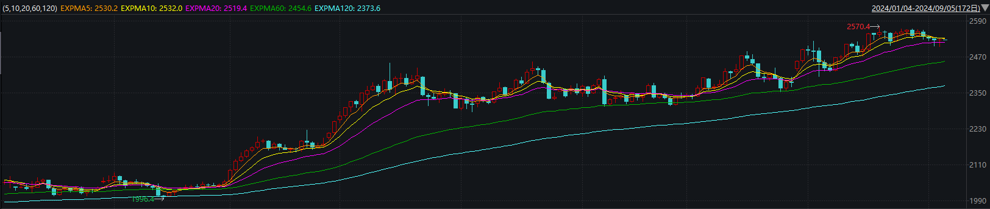

资料来源：wind、瑞达国际

**原油**

美国8月ISM制造业PMI低于预期，美国7月职位空缺降至三年半以来最少，美元指数下跌。欧佩克联盟将自愿减产措施延长至9月底，将集体性减产措施延长至2025年结束；以哈加沙停火谈判仍呈僵局，胡塞武装袭击红海油轮，中东地缘局势动荡反复；消息称利比亚石油生产和出口暂停的争端有望达成协议，欧佩克联盟讨论推迟下个月增产计划，全球需求放缓忧虑压制市场，短线原油期价呈现宽幅整理。技术上，SC2410合约考验520附近支撑，短线呈现震荡整理走势。

图7：原油（WTI）走势图

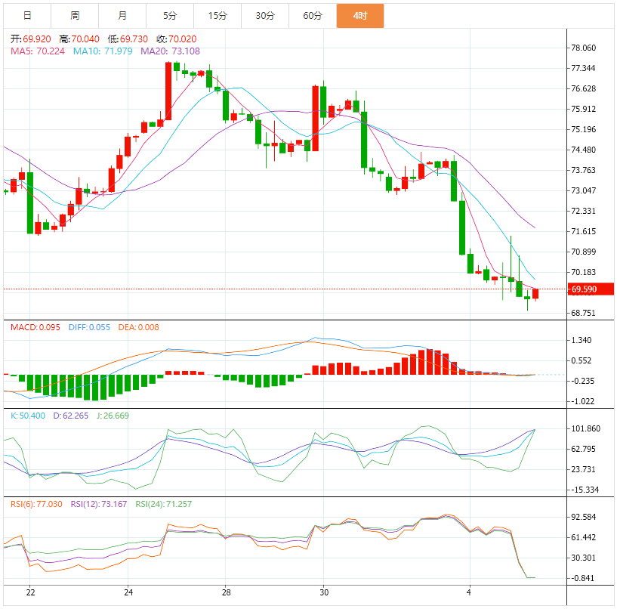

资料来源：wind、瑞达国际

**ICE****棉花**

洲际交易所(ICE)棉花期货周三收跌，避险情绪及需求萎靡施压市场。交投最活跃的ICE 12月期棉收跌0.69美分或1.0%，结算价报69.81美分/磅。

据美国农业部(USDA)报告显示，8.16-8.22日一周美国2024/25年度陆地棉净签约30663吨（含签约35743吨，取消前期签约5080吨），较前一周增加45%。装运陆地棉32704吨，较前一周减少17%。当周美国棉花出口签约量环比增加明显，装运减少，出口销售数据相对利多。

图8：ICE棉花期货主力合约日走势图

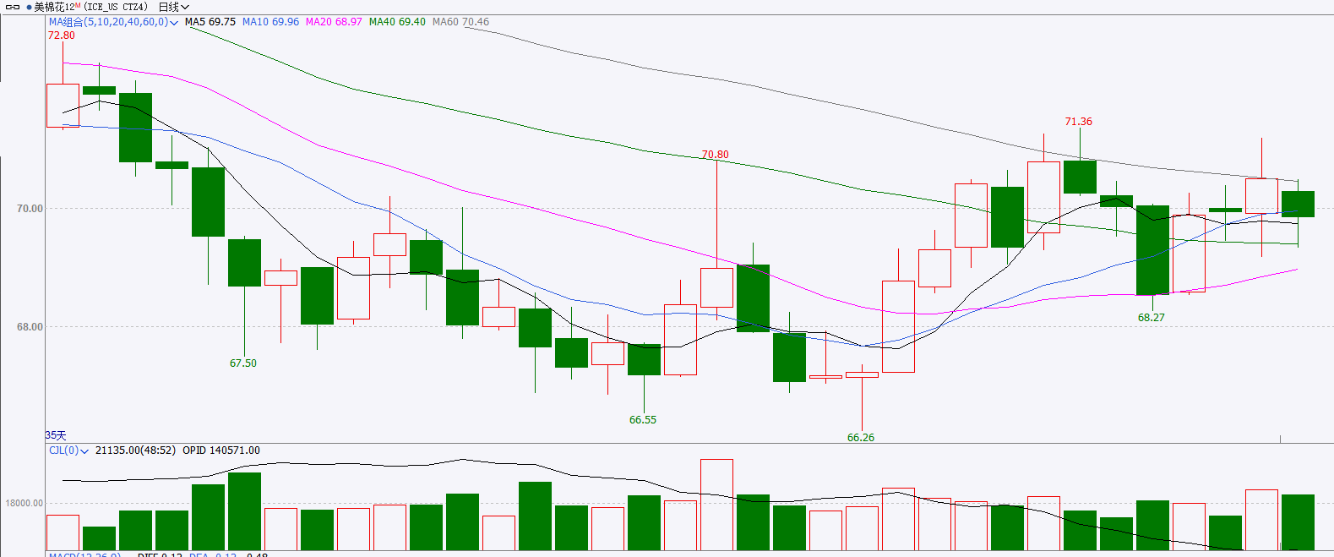

资料来源：wind、瑞达国际

**ICE原糖**

洲际期货交易所（ICE）原糖期货周三收跌，市场在技术上变得疲软。交投最活跃的ICE 10月原糖期货合约收盘收低0.25美分或1.30%，结算价每磅19.24美分。

巴西航运机构Williams发布的数据显示，截至8月28日当周巴西港口等待装运食糖的船只数量为93艘，此前一周为91艘。港口等待装运的食糖数量为391.37万吨，此前一周为383.38万吨。当周等待装运出口的食糖船只数量增加，运输进度仍缓慢，等待装运糖数量仍较大。不过巴西糖压榨糖产量低于预期，仍支撑原糖市场。

美糖主力价格关注上方压力20.5美分/磅，下方支撑17.50美分/磅。建议10月 ICE 期糖短期观望。

图9：ICE原糖期货主力合约日走势图

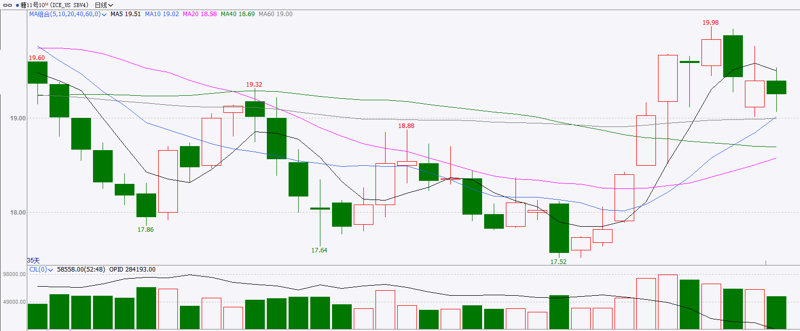

资料来源：wind、瑞达国际

图10：美国总统大选特朗普与哈里斯民调支持率

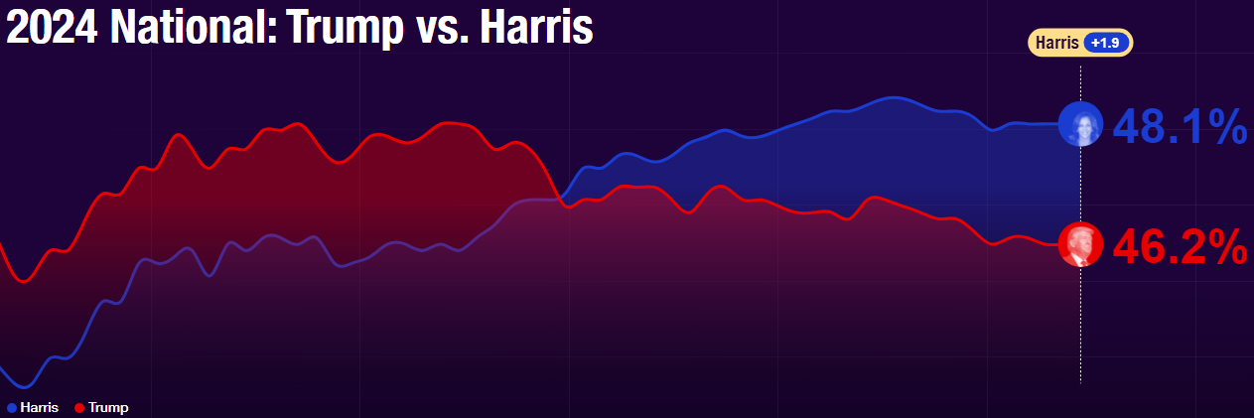

资料来源：RealClearPolitics.com

图11：美国总统大选国会选举共和党和民主党支持率

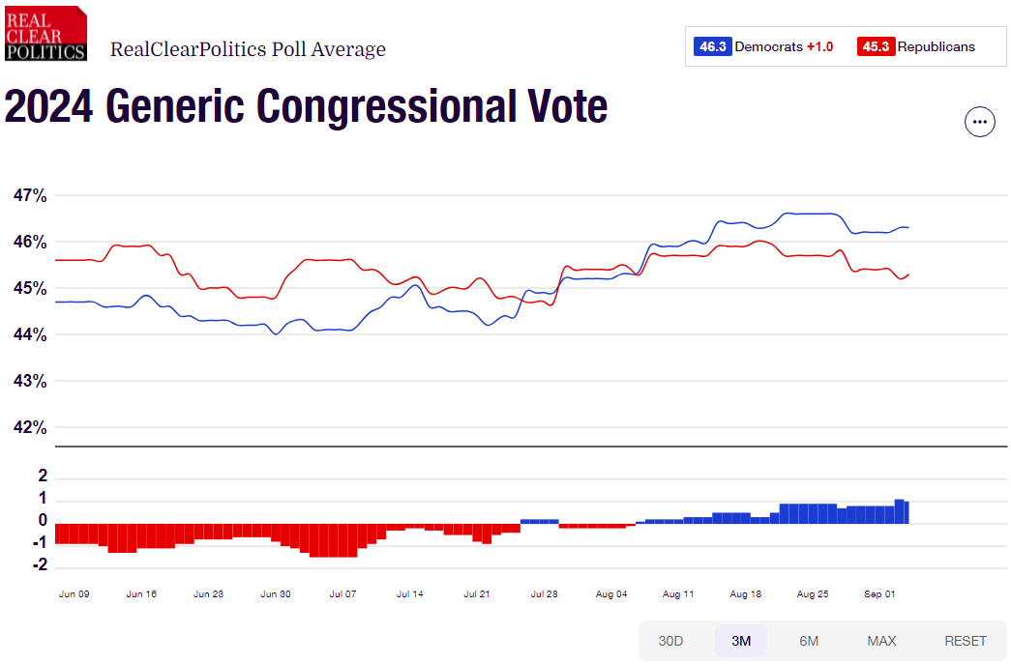

资料来源：RealClearPolitics.com

△ 免责声明

此报告由瑞达国际所编制。本报告采用之资料及意见均相信可靠及准确，但本公司并不对各分析或有关资料之可靠性及准确性作出全面性保证。本报告只供客户或读者作参考之用，客户或读者不应完全依靠本报告内容作为投资准则。

本报告之资料及意见如有任何更改，恕不另行通知。本报告并非及并无意图构成任何作价或招揽进行买卖本报告 提及的商品。本公司不会对任何因依靠本报告作出任何买卖而引致之任何损失承担任何责任。



24小时客服电话： 00852 - 25342000/86 - 13603059885

24小时传真电话： 00852 - 25632368

客服邮箱： cs@ruida- int . com

客服QQ： 203195058/2938472186

网址：www. ruida- int . com

地址: 香港湾仔菲林明道8号大同大厦17楼05 - 06室